СЦЕНАРИЙ УРОКА МУЖЕСТВА
посвященного памяти Неизвестного солдата

«ИМЯ ТВОЕ НЕИЗВЕСТНО, ПОДВИГ ТВОЙ БЕССМЕРТЕН»

Разработал
Панченко Н.А.
учитель музыки
МБОУ СОШ № 11 города Белово
Кемеровская область

Цель мероприятия: воспитание уважения к героическому прошлому своей Родины и народа через знакомство с историей периода Великой Отечественной войны на краеведческом материале.

Задачи:
- Воспитывать патриотизм, любовь и уважение к богатейшей истории родного края, благодарность за подвиги старшего поколения.
- На примерах мужества и героизма наших земляков показать их вклад в победу над врагом.
- Раскрыть роль школьного краеведческого музея в сохранении исторической памяти.
- Развивать нравственную сферу личности ребёнка, формировать национальное и историческое самосознание.

Форма мероприятия: урок Мужества с элементами разработки сценария для классных часов
Участники: обучающиеся 10 – 15 лет; 5-8 классы
4 команды по 6 чел. от каждого класса
Продолжительность урока – 45 минут
Оборудование:
- ноутбук
- мультимедиапроектор
- экран
- аудиосистема
- столы стулья для участников
- стулья для гостей

Подготовительная работа:
- Создание переносной экспозиции № 1:
- Каска солдата Красной армии
- Каска солдата вермахта
- Саперная лопатка
- Идентификационный медальон солдата ВОВ
- Книжка красноармейца 1941-1945гг
- Пилотка
- Стреляные гильзы от артиллерийского орудия
- Противотанковое ружье
- Гимнастерка солдата Красной Армии

- Создание переносной экспозиции № 2:
- Памятники г. Белово
- Памятники Беловского района

- Скачать файлы:

  - Песня «Баллада о неизвестном солдате»
  - Песня «Безымянная высота»
  - Песня « В лесу прифронтовом»
  - Звук Метронома
  - Видеоролик «Вечный огонь»
  - Видеоролик «Моя родина Россия»
  - Видеоролик «Моя малая родина Кузбасс»

- Создание презентации « Урок памяти Неизвестного солдата»

ПЛАН УРОКА ПАМЯТИ
№ | Этап урока Мужества | Продолжительность, мин
1 | Организационный (размещение, приветствие)  Музыкальное оформление | 2
2 | Начало танец | 2
3 | Вступление группы разведчиков, стихи , передача (секретных материалов) | 5
4 | Минута молчания | 1
5 | Песня « Идет кино» | 3
6 | Основная информационная часть | 10
7 | Работа станций | 10
8 | Рефлексия | 2

Схема рассадки участников
ХОД УРОКА МУЖЕСТВА
Звучит музыка « В лесу при фронтовом» и танец Вальс ( учащиеся 5 класса)
Звучит «Трио на безымянной высоте»
Выступление ПВСЦ « Разведчик», передача секретных материалов.
Ведущий 2
В песне поется: «Нас оставалось только трое из восемнадцати ребят…»
Лишь в этой цифре поэт не был предельно точен. Увы, только двое, всего лишь двое остались в живых — сержант Константин Власов и рядовой Герасим Лапин.
Раненые и контуженные, они чудом спаслись — Власов попал в плен, оттуда бежал к партизанам;
Лапин был найден нашими наступающими бойцами среди трупов — пришел в себя, оправился от ран и вновь воевал в составе 139-ой дивизии.

Слайд 1 « Памятник неизвестному солдату с живым вечный огонь»
Стих Ю. Коринец «Неизвестный солдат»

Чтец 1:
Ярко звезды горят,
И в кремлевском саду
Неизвестный солдат
Спит у всех на виду.
Над гранитной плитой
Вечный свет негасим.
Вся страна сиротой
Наклонилась над ним.

Чтец 2:
Он не сдал автомат
И пилотку свою.
Неизвестный солдат
Пал в жестоком бою.
Неизвестный солдат –
Чей-то сын или брат,
Он с войны никогда
Не вернется назад.

Чтец 3:
Ярко звезды горят,
И в кремлевском саду
Неизвестный солдат
Спит у всех на виду.
Свет зажгли мы ему
Под стеною Кремля,
А могила ему –

Все вмести: Вся земля, вся земля.
Ведущий 1.
В нашем календаре много праздников, но есть и особенные дни – памятные даты. В 1 – ой декаде декабря наш народ отмечает одну из таких дат – День Неизвестного солдата.
Ведущий 2.
24 октября 2014 года Государственная Дума РФ объявила 3 декабря памятной датой России – День Неизвестного солдата. Дата установлена в честь памяти обо всех погибших в годы ВОВ неизвестных солдатах. Сегодня мы вспоминаем погибших солдат, о которых в своих донесениях о безвозвратных потерях командиры подразделений писали – «пропал без вести».
Слайд 2 Видеоролик « Моя родина Россия»

Ведущий 2.
Наша Родина, наше Отечество – это Россия. Отечеством ее зовут потому, что в ней испокон веков жили и трудились наши отцы и деды. Очень часто Родину сравнивают с матерью, и это неудивительно, ведь она кормит и поит нас, бережно растит, защищая и оберегая.
Ведущий 2.
На свете много красивых и интересных стран, но для каждого человека самой лучшей будет его родная страна. У каждого человека есть и малая родина – его родное село или город, в котором он родился и вырос.
Родина - это место где мы живем. Наша родина - большая – занимает 1/6 часть всей суши планеты.
Звучит песня « Идет кино, воюет взвод…»в исполнение
Звучит стих С. Орлов «Его зарыли в шар земной...»
Чтец 1:
Его зарыли в шар земной,
А был он лишь солдат,
Всего, друзья, солдат простой,
Без званий и наград.
Ему как мавзолей земля —
На миллион веков,
И Млечные Пути пылят
Вокруг него с боков.
Чтец 2:
На рыжих скатах тучи спят,
Метелицы метут,
Грома тяжелые гремят,
Ветра разбег берут.
Давным-давно окончен бой...
Руками всех друзей
Положен парень в шар земной,
Как будто в мавзолей...
Слайд 1

Ведущий 1.
Памятники Великой Отечественной войны – это наша память, поклонение и уважение всем тем, кто в страшные годы войны защищал нашу общую родину, отдавая за победу даже и свои жизни. И памятники – это как напоминание нам о тех, кому мы обязаны своей жизнью сегодня. Вспомним Великую Отечественную войну.

Ведущий 2.
Вот уже прошло 75 лет. Это событие – тяжелейшее из всех испытаний, какие когда-либо выпадали на долю нашего народа. Проходят годы, невозможно вернуться назад, поколения сменяются следующими поколениями, все меньше остается очевидцев страшных событий тех сороковых годов.

Ведущий 1.
На всевозможных мероприятиях мы говорим о войне, читаем стихи, с замиранием сердца произносим строки писем с фронта, чтобы хотя бы так увековечить имена героев, и не дать уйти в прошлое подвигам наших прадедов.

Ведущий 3.
На нашей Малая родина Кемеровская область – Кузбасс, тоже существуют такие памятные места.
Предлагаем работу команд над секретными материалами. Вскрыть конверт лист №1, время 2 минута
Ознакомимся с результатами работы команд
Слайд 3 « Аналитическая справка памятников почтения участников Великой Отечественной войны»

Ведущий 4.
Великая отечественная война – сколько страданий и горя принесла она нашему народу. Не обошла она стороной и наши кузбассовцев. Но они не делили землю огромной страны на свою и чужую, потому и сражались – далеко от тех мест, где они родились.
Ведущий 3.
Многие из них так и не вернулись в родные края, к своим семьям, а остались навеки лежать в земле неизвестными солдатами. Но о них не забыли. После войны были созданы воздвигнуты памятники Неизвестному Солдату, зажигались Вечный Огонь. Такой памятник есть и в нашем регионе, в г. Новокузнецке « Памятник неизвестному солдату»

Слайд 4 Памятник г. Новокузнецк «Неизвестному солдату»

Ведущий 1
Первый городской памятник погибшим в Великой Отечественной войне установлен в 1947 году и представляет собой скульптуру солдата в полный рост, стоящую на постаменте. Автор скульптуры неизвестен, т.к. в те годы такие памятники появлялись во многих населенных пунктах. Скульптура от времени разрушалась, поэтому решено было ее демонтировать.
Первоначально солдата хотели отлить из чугуна. Он должен быть в гимнастерке без наград, пилотка, винтовка и скатка через плечо. Скульптор этого памятника Вадим Гусев. Однако было принято решение об установке памятника солдату в Новоильинском районе, а в сквере 25 лет Октября изготовили копию уже существующего памятника.
По инициативе Новокузнецкого городского комитета ветеранов войны и воинской службы на его реставрацию были выделены средства из городского фонда Победы. За выполнение работы взялся красноярский скульптор Константин Зинич. При демонтаже старый памятник рассыпался, поэтому восстанавливать его пришлось по фотографиям, ведь в Новокузнецке не сохранилось ни имен создателей, ни копий и форм монумента. Однако, несмотря на все сложности, работа была сделана.

Ведущий 4.

Предлагаем работу команд над секретными материалами. Вскрыть конверт лист №2, время 3 минута
Ознакомимся с результатами работы команд

Слайд 5 « Моя малая родина Кузбасс»

Ведущий 3.
Если солдат погиб, а при его теле не оказалось документов, то про такого солдата в донесении командира в штаб сообщали « Пропал без вести». В годы великой Отечественной войны погибло много солдат, их находили часто без документов. Никто не знал, как их зовут, откуда они родом, кто их родственники. Таких воинов хоронили прямо на поле боя, в братских могилах, а табличках подписывали « Неизвестный солдат, павший смертью храбрых»
Стих В. Высоцкий Братские могилы

Чтец 1:
На братских могилах не ставят крестов,
И вдовы на них не рыдают.
К ним кто-то приносит букетик цветов
И Вечный огонь зажигает.
Здесь раньше вставала земля на дыбы,
А нынче гранитные плиты.
Здесь нет ни одной персональной судьбы –
Все судьбы в единую слиты.

Чтец 2:
А в Вечном огне видишь вспыхнувший танк,
Горящие русские хаты,
Горящий Смоленск и горящий рейхстаг,
Горящее сердце солдата.
У братских могил нет заплаканных вдов –
Сюда ходят люди покрепче.
На братских могилах не ставят крестов,
Но разве от этого легче?
Ведущий 2.
Красноармеец Александр Борисович Бобылев был призван Таштагольским военным комиссариатом 19 декабря 1941 года. Служил в 237 стрелковой дивизии. Признан пропавшим без вести 24 июля 1942 года...
Согласно историческим документам, с 7 июля 1942-го по 25 января 1943 года (212 дней) правобережная часть Воронежа была оккупирована немецкими войсками. Все это время линия фронта разделяла город на две части. Бои шли за каждый дом, за каждый квартал.
24 июля 1942 года на Воронежской земле — юго-западный фронт — проходил ожесточенный бой,:
«В разгар боя немцы незаметно просочились с фланга, отрезали путь эвакуации раненых и тяжелораненых, раненые попали в руки фашистов. Наши войска вынуждены были отступить с данной позиции».
В том бою погиб и наш земляк Александр Бобылев — ему было всего 20 лет.
«Командир воронежского поискового отряда «Дружина» Леонид Петрович Бащев в Рамонском районе поднял останки бойцов из солдатских ячеек, в которых они держали оборону, защищая подступы к селу. В каждой ячейке — по одному солдату. Всего обнаружили останки 92 человек, десять из которых — наши земляки».
Не у всех из них оказались смертные медальоны. Они были заполнены одним химическим карандашом.
Останки нашего земляка Александра Борисовича Бобылева были преданы земле на Тургеневском кладбище. Пусть душа его успокоится. Вечная слава и вечный покой!
75 лет прошло с окончания Великой Отечественной войны, однако и на сегодняшний день судьба сотен тысяч погибших воинов остаётся неизвестной. Поисковые отряды из многих стран помогают прояснить судьбу советских солдат, погибших на полях сражений. Течет река времени, уносит за собой даты, события. Но сколько бы лет ни прошло, в памяти народной Великая Отечественная война - это глубокая рана, которая скорбной тенью навсегда пролегла через судьбы миллионов людей. Ведётся поиск родственников солдата.
С 22.05.2020 запущен проект « База данных братских захоронений» на слайде вы можете увидеть контакты и принять участие в работе проекта

Слайд Проект создание базы данных братских могил»

Ведущий 4.
Ребята, почтим минутой молчания солдат, не вернувшихся с полей сражений, честно и до последней капли крови, защищавших нашу Родину от фашистов.
Слайд . «Минута молчания»
Ведущий 3.
Предлагаем работу команд над секретными материалами. Вскрыть конверт лист №3, время 10 минут
Песня « Баллада неизвестного солдата
Ознакомимся с результатами работы команд

Ведущий 1
В 1949 году в Берлине в Трептов-парке был поставлен памятник воину-освободителю. Его высота – 12 метров, а вес – 70 тонн. Скульптура изображает советского солдата, держащего в руках немецкую девочку.
Место, где размещен монумент - особенное. Там захоронено около 5000 солдат, которые освобождали Берлин.

Солдата, которого увековечили в металле, звали старший сержант Николай Иванович Масалов. Он жил и здравствовал до 2001 года в поселке Тяжин Кемеровской области, в возрасте 79 лет оставил этот мир. Интересно и печально, что этому человеку так и не дали звания Героя.

Ведущий 2
В апреле 1945 года советские войска вели бои за Берлин. Бойцы намеривались захватить район Тиргартен. У одного из мостов через Ландвер-канал советские солдаты заметили плачущую девочку, она сидела рядом с лежащей матерью, которой уже не суждено было подняться.
Николай Масалов решил спасти ребенка. Территория простреливалась немцами, но сержант добрался до девочки и вынес её с опасного участка.
Немцы при этом открыли огонь, но наши солдаты прикрыли Масалова. По одной из версий, подходы к мосту были заминированы, поэтому старшему сержанту пришлось еще пробираться в обход мин.
Еще одна любопытная деталь: как вспоминает маршал Василий Чуйков в своей книге «Конец Третьего Рейха», описанные события происходили за час до начала советской артподготовки.
То есть, трехлетняя девочка на самом деле была в опасности. Автор книги высказал также мнение, что женщина с ребенком пыталась уйти из района, но этого не дали сделать её же соотечественники.
Ведущий 1
Масалов стал прототипом памятника, хотя скульптор Вучетич делал с него наброски. Высказывается мнение, что фигура у воина-освободителя сержанта Ивана Одаренко, который служил при комендатуре в Берлине. А девочка – копия дочки коменданта.

Строили монумент всем миром — вместе с немцами, под руководством военных инженеров Красной армии. Но не хватало гранита, мрамора. Куски драгоценного строительного материала находили среди берлинских развалин. Дело заспорилось, когда удалось обнаружить секретный склад гранита, предназначавшегося для памятника победе над Россией, о котором мечтал Гитлер

Слайд 6 Историческая справка о памятнике неизвестному солдату
Стих М. Исаковский
Чтец 1:
Мы здесь не потому, что дата.
Как злой осколок, память жжет в груди.
К могиле неизвестного солдата
Ты в праздники и будни приходи.
Он защитил тебя на поле боя,
Упал, ни шагу не ступив назад,
И имя есть у этого героя —
Великой Армии простой солдат.

Ведущий 4
Ребята откройте лист №4 и ответьте на поставленные вопросы, внесите записи в ромб
- О чем мы сегодня поговорили, ребята?
- Почему день 3 декабря – назван в нашем календаре памятной датой?
- Как надо отмечать День Неизвестного солдата?
- Были ли в ваших семьях солдаты, о месте захоронения которых вы не знаете и которых можно также назвать неизвестными?
- Что надо делать, чтобы наши родные – защитники Отечества из неизвестных стали известными?

Приложение 1

Гимнастерка солдата Красной Армии

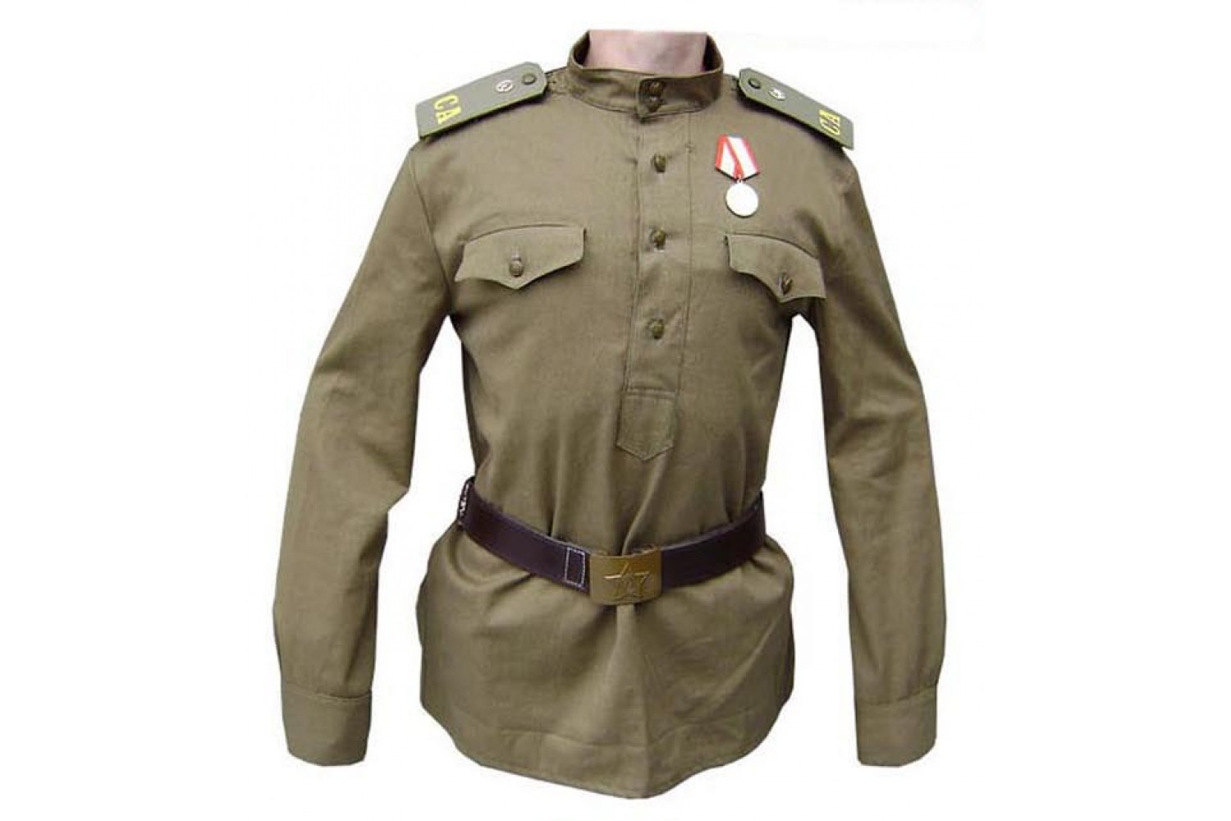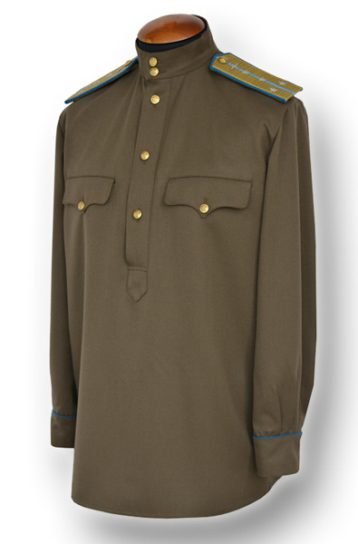

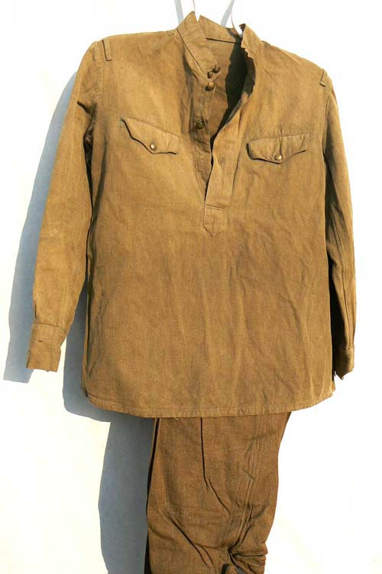

Гимнастерка солдата Красной Армии
Гимнастёрка (до Октябрьской революции 1917 г. эта часть формы одежды военнослужащих также называлась «Гимнастическая рубаха») — плотная тканевая удлиненная рубашка, которую носили с ремнём или поясом, элемент гражданской, ведомственной и форменной одежды, распространённый в СССР до конца 60-х годов ХХ века.
Гимнастёрка для командного и начальствующего состава РККА
Введена приказом Народного комиссара обороны СССР № 176 от 3 декабря 1935 года[5].

Текст приказа (орфография сохранена)
Воротник гимнастёрки стояче-отложной с застежкой на два крючка и петли. На воротнике нашиты петлицы по роду войск.
Передний разрез гимнастёрки прикрыт планкой и имеет потайную застёжку на гульфике — на три пуговицы. Низ планки заканчивается мыском и пристрочен поперечными строчками. На груди два накладных кармана с трехмысковыми клапанами, с застёжкой на одну форменную пуговицу.
Рукава — двухшовные, с двумя складками внизу, с разрезными обшлагами-манжетами, с застежкой на две форменные пуговицы.
На воротнике и обшлагах гимнастерка имеет кант.
Цвет канта — по роду войск, как на френче.
Гимнастёрки для авто-бронетанковых войск — стального цвета и для военно-воздушных сил — тёмно-синего цвета отменены приказом Народного комиссара обороны СССР № 005 от 1 февраля 1941 года.
Переход на новые виды обмундирования начать с 1 октября 1941 года и полностью закончить к концу 1942 года. Выдачу вновь вводимых на снабжение предметов обмундирования производить по истечении сроков носки предметов старой формы.
Для всех остальных отменены приказом Народного комиссара обороны СССР № 25 от 15 января 1943 года.
Всему составу Красной Армии перейти на новые знаки различия — погоны в период с 1 по 15 февраля 1943 года. Разрешить донашивание существующей формы одежды с новыми знаками различия впредь до очередной выдачи обмундирования согласно действующих сроков и норм снабжения

Гимнастёрки (обр. 1943)
Введены приказом Народного комиссара обороны СССР № 25 от 15 января 1943 года.
Гимнастерки существующего образца со следующими изменениями:
Воротники гимнастерок всех образцов взамен отложных — стоячие, мягкие застегивающиеся сквозными петлями спереди на две форменные пуговицы малого размера.
Верхняя планка располагается посредине и застегивается на три форменные пуговицы малого размера сквозными петлями.
На плечи пристегиваются погоны установленного образца.
Нарукавные знаки у гимнастерок отменяются.
Гимнастерки начальствующего состава взамен накладных карманов имеют прорезные (внутренние) карманы прикрытые клапанами.
Гимнастерки для рядового и сержантского состава — без карманов.

5 августа 1944 года нагрудные прорезные карманы введены на гимнастерках женщин рядового и сержантского состава.

16 сентября 1944 года сержантам и красноармейцам также было официально позволено иметь нагрудные прорезные карманы, но лишь в случае получения негодного к носке офицерского обмундирования после приведения его в порядок НКО СССР от 15.01.1943 № 25 (недоступная ссылка).
В Советской Армии ВС СССР гимнастерка была упразднена приказом Министра обороны СССР от 26 июля 1969 году «О введении в действие Правил ношения военной формы одежды военнослужащими Советской Армии и Военно-Морского Флота», однако применялась вплоть до 1 января 1972 года, когда ношение униформы прежнего образца было запрещено.

Стреляные гильзы от артиллерийского орудия
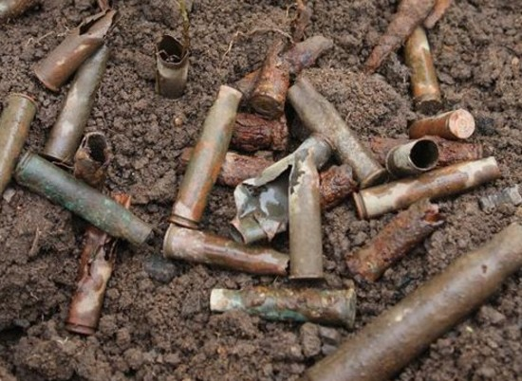
ГИ́ЛЬЗА -ы; ж. [нем. Hülse]. 1. В огнестрельном оружии: цилиндр (обычно металлический) с дном, предназначенный для размещения порохового заряда и прочного соединения его с пулей, снарядом.

Ги́льза нем. Hülse, буквально - оболочка),
1) Гильза артиллерийская - часть артиллерийского боевого припаса, тонкостенный металлический стакан, предназначенный для помещения метательного заряда, средств воспламенения (капсюльная втулка, капсюль) и др.
2) Гильза патрона стрелкового оружия - миниатюрный вариант гильзы артиллерийской. Вместе с пороховым зарядом и укреплённой в дульце гильзы пулей составляет унитарный патрон стрелкового оружия.
3) Гильзы охотничьего патрона - металлические и картонные, заполняются пороховым зарядом, снарядом (дробь, пуля) и пыжами.
4) Сменная цилиндрическая вставка, устанавливаемая в блок-картере поршневых тепловых двигателей для уменьшения износа трущихся поверхностей и облегчения ремонта.
В огнестрельном оружии: цилиндрическая трубка с закрытым дном, в которой помещается пороховой заряд и средство воспламенения, а верхняя часть приспособлена для закрепления пули (снаряда).

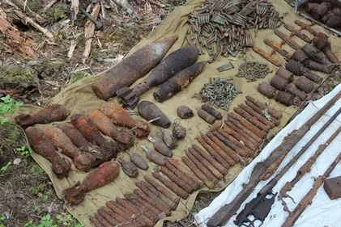

Пилотка

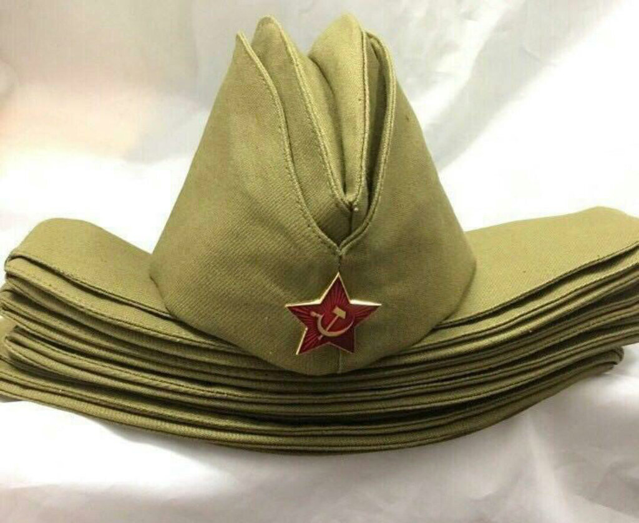
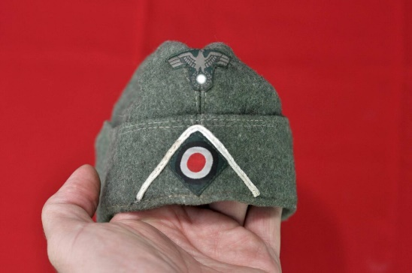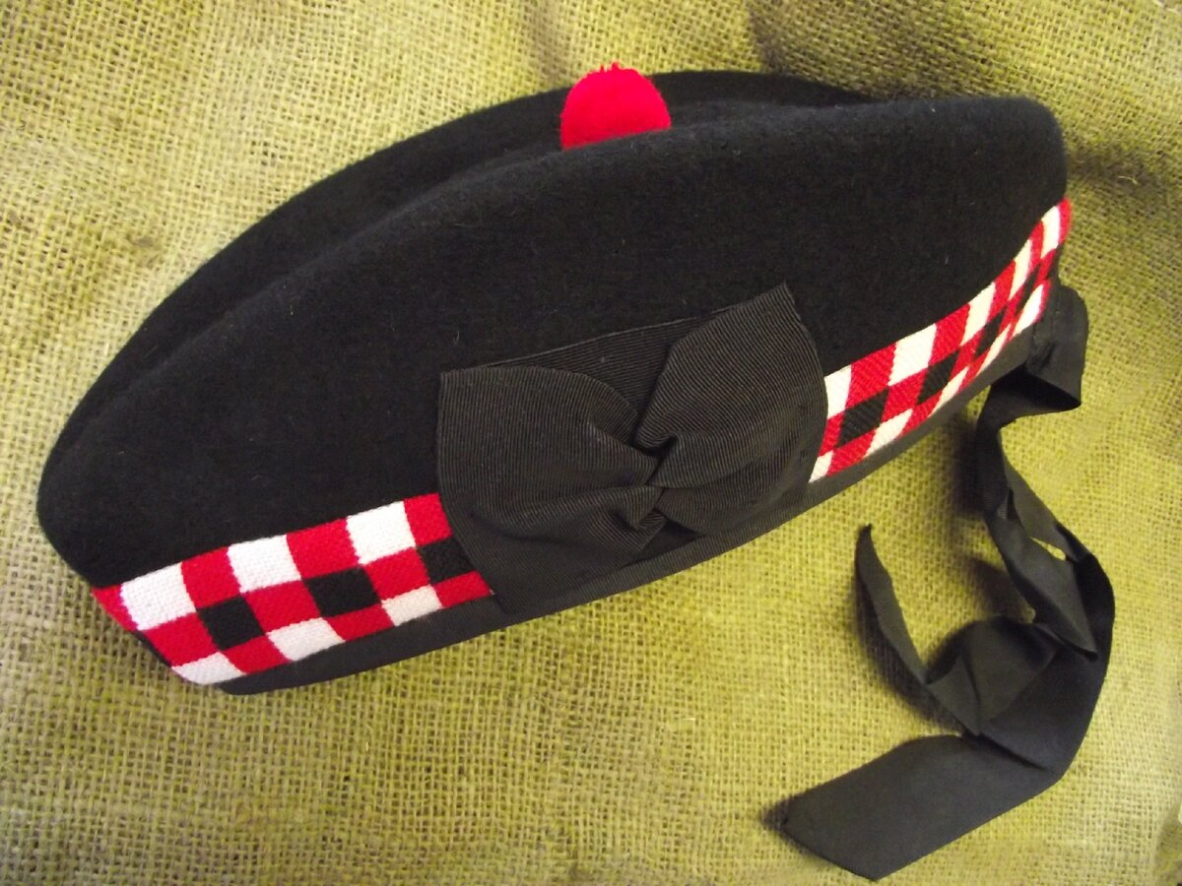
Пилотка
Пилотка -это сплюснутый с боков головной убор. В основном она изготавливалась для военнослужащих и входила в комплект военной формы одежды. В настоящие время чаще всего её можно увидеть на моряках и стюардессах.
Родиной этого головного убора принято считать Великобританию, где в начале 19 века шотландский подполковник Макдонели, заменил традиционный "Банета", который визуально очень напоминал берет, на "Балморал". По большому счёту это был тот же самый берет, но только сложенный по бокам. Причина такой замены заключалась в том, что уроженец Гленгарри стремился к тому, чтобы его подчиненные отличались от других британских солдат.
Новшество введенное подполковником приобретает невиданную популярность и в самом начале 20 века шапочка получившая название "Гленгарри" становится официальным головным убором британской армии. Одновременно её также широко начинают применять и в королевских ВВС. Летчики перед тем как надеть шлем, складывали её несколько раз, чтобы получилась тонкая полоска и просовывали под погон. Появление же самой пилотки стало возможно благодаря лени самих пилотов, которые после приземления не расправляя шапочки одевали её на голову. Спустя какое-то время, это компактный и сплюснутый головной убор, появляется и в других странах, только модернизированный и под разными названиями. К примеру в США она называется "Кепка Гаррисона", в СССР и России "Пилотка" и т.д.
В 1913 году она появляется и в России. Вот только сначала её называют мягкая складная шапочка для лётчиков, а в простонародье "Перелёткой" или "Полёткой". С 1915 года она уже является часть формы кадетов в военных училищах. В 1917 году, после всем нам известных событий, пилотку не принимают в качестве официального головного убора. Большинство офицеров придерживалось мнения, что пилотка это пережиток царских времён. Однако плачевное экономическое положение в стране, огромные запасы на складах царской армии и быстро растущая популярность, сделали своё дело. В Советском Союзе её дополняют звездой красного цвета. Плюс ко всему, в зависимости от рода войск, пилотка отличалась ещё и по цвету. Для пехоты "Хаки", автобронетанковые войска "Серый" и ВВС "Синий". По окончанию войны, пилотка становится неотъемлемой частью пионерской формы.
В 1935 году вышеописанный головной убор появился в Германии. На передней части пилотки немцы вышивают нацистский флаг и дополняют его имперским орлом, который располагается чуть выше.
В настоящее время многие армии мира продолжают использовать её в качестве головного убора. Россия не является исключением. Однако в июне 2022 года выдача пилоток в нашей стране будет официально прекращена.

Книжка красноармейца 1941-1945гг
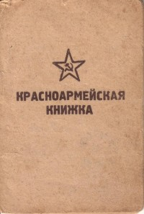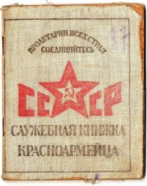

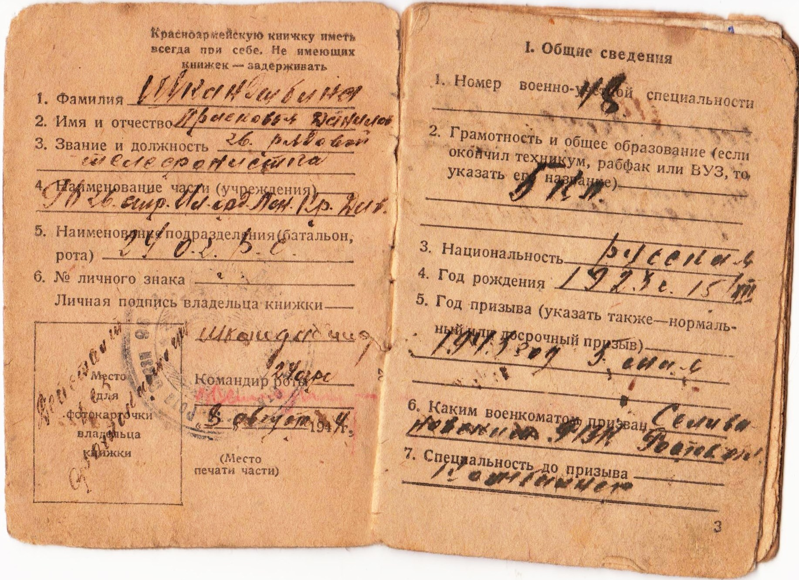
Книжка красноармейца 1941-1945гг
Книжка красноармейца (краснофлотца) — служебное удостоверение личности российских военнослужащих Сухопутных, Морских сил и Воздушного флота РККА, введённое в конце 1918 года, а также советских военнослужащих рядового и младшего командного (начальствующего) составов Красной Армии и ВМФ СССР (красноармейцы, краснофлотцы, сержанты и старши́ны), введённое в 1940—1941 годах.
Как официальный документ была установлена приказом РВСР № 189 от 30 января 1919 года,[1] стандартный образец был утверждён Я. М. Свердловым и В. И. Лениным[2][3], и имел объём 116 страниц. Помимо основной функции, 80 страниц отводилось под базовые положения Конституции РСФСР и некоторых декретов советского правительства, под текст военной присяги, а также — под положения и приказы Народного комиссариата по военным делам (Наркомвоена), определяющие права и обязанности красноармейцев.
Приказом РВСР № 396 от 26 февраля 1919 года книжка красноармейца была видоизменена, получив название «Служебная книжка красноармейца» (объём 20 страниц),[1] в новой редакции данный документ уже не имел каких-либо материалов агитационно-пропагандистского характера. Она содержала данные о семейном и служебном положении красноармейца, а также соответствующие разделы, куда вносились записи о выдаче ему оружия, снаряжения, вещевого довольствия и сведений о наградах.
В соответствии с приказом РВСР № 1491 от 18 сентября 1919 года выпуск книжек красноармейца был прекращён. Официально просуществовавшая около года, книжка красноармейца однако практически находилась у получивших её красноармейцев не только до окончания гражданской войны, но и при убытии в запас.
Новая красноармейская книжка была введена лишь спустя 20 лет приказом Народного комиссара обороны Союза ССР (НКО СССР) № 171 от 20 апреля 1940 года, однако п. 7 этого приказа отменял красноармейские книжки для Действующей армии[4]. Введение в действие данного приказа затянулось, и до начала Великой Отечественной войны этот образец красноармейской книжки так и не успел поступить в Красную Армию, а 7 октября 1941 года приказом НКО СССР № 330[5] для военного времени был введён новый образец красноармейской книжки с фотографией владельца[6][7].
В 1961 году функция удостоверения личности была возложена на военный билет военнослужащего.

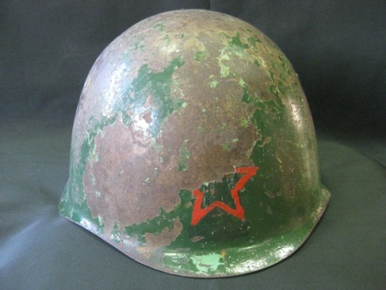
Каска солдата Красной армии.
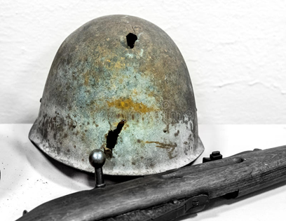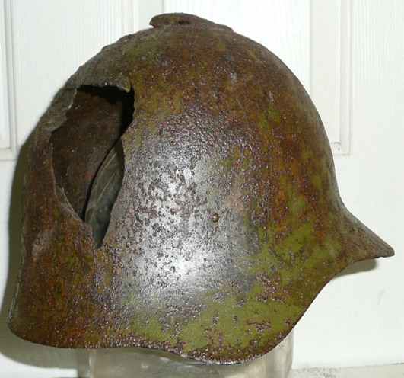

Каска солдата

С раннего средневековья до наших дней солдаты противоборствующих сторон для защиты своей головы в бою использовали металлические шлемы различной формы и прочности. Со временем они эволюционировали в каски, обязательные к ношению солдатами во время боевых действий. Массовое производство данных головных уборов в нашей стране началось лишь в период Великой Отечественной войны. Каска должна была надежно защищать голову солдата от выстрела винтовки, автомата, осколков артиллерийских снарядов и шрапнели. Министерство Обороны СССР требовало, чтобы головной убор имел удобную форму, и весил не более 800 грамм для самого большого пятого размера головы.

Первый вариант советской каски Лысьвенский металлургический завод (Урал) выпустил в 1936 году, но он абсолютно не соответствовал требованиям заказчика. Впоследствии было выпущено еще несколько модификаций касок, но, ни одна из них не дотягивала до высоких стандартов установленных Министерством Обороны СССР. Только в 1940-м году, наконец, появился СШ-40 (стальной шлем образца 1940 года), соответствующий всем предъявленным требованиям. Предыдущие модели каски отличало низкое качество стали и практически полное отсутствие пулестойкости. К тому же каски более ранних модификаций нельзя было одевать на теплые головные уборы, что в условиях русских морозов являлось существенным недостатком.

В каске 1940-года было усовершенствовано подтулейное устройство, а также механизм амортизации. Но главным оказалась разработка углеродистой кремний-марганцево-никелевой стали, получившей уловное обозначение И-1. Именно ее применение позволило добиться необходимой пулеустойчивости. В ходе испытаний оказалось, что каска, выполненная из броневой стали И-1 толщиной 1,2 миллиметра являлась надежным средством защиты от пуль и осколков артиллерийских снарядов. Данные характеристики стального шлема были подтверждены с помощью отстрела из 3-х линейной винтовки, а также пистолетов марки «Наган» и «ТТ». В ходе первых испытаний в тире завода в стальной шлем стреляли с расстояния 10 метров из винтовки Мосина, рассчитанной на дальность стрельбы от 800 до 1000 метров, а также из «нагана». Испытания новая каска с честью выдержала. Затем на полигоне стальной шлем расстреляли из автомата ППШ с дистанции 115 метров, результат также оказался удовлетворительным. Данные испытаний аккуратно заносились в соответствующие журналы и сохранились до наших дней.

Возникает вопрос, насколько были прочны советские каски и способны защитить воина в бою? По данным статистики за время Великой Отечественной войны в Советском Союзе было произведено более десяти миллионов металлических касок. Впрочем, не так важно было количество, как качество данных головных уборов. Как показала война, оно было на высоте. Надо отметить, что к началу войны у немцев было несколько модификаций стальных шлемов, но как показали натурные испытания, все они существенно проигрывали СШ-40 в пулестойкости, а также легкости и возможности использования в зимних условиях.
Каска солдата вермахта

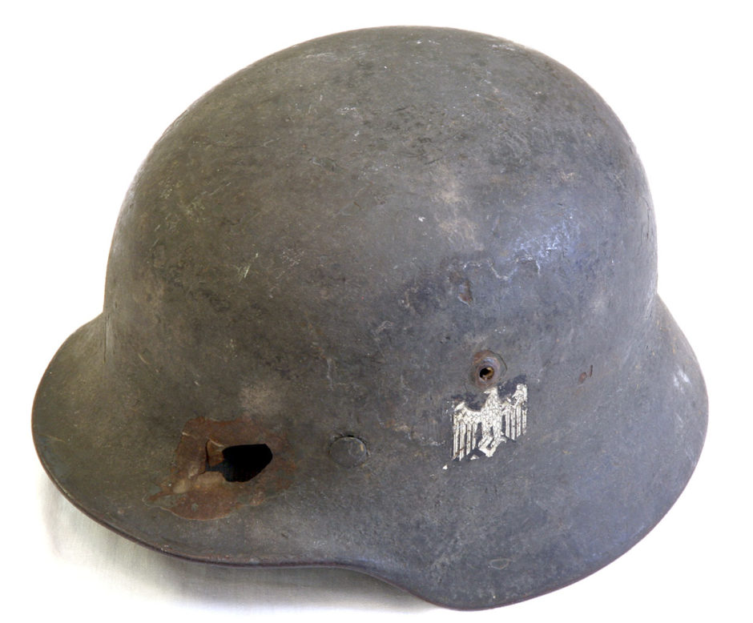

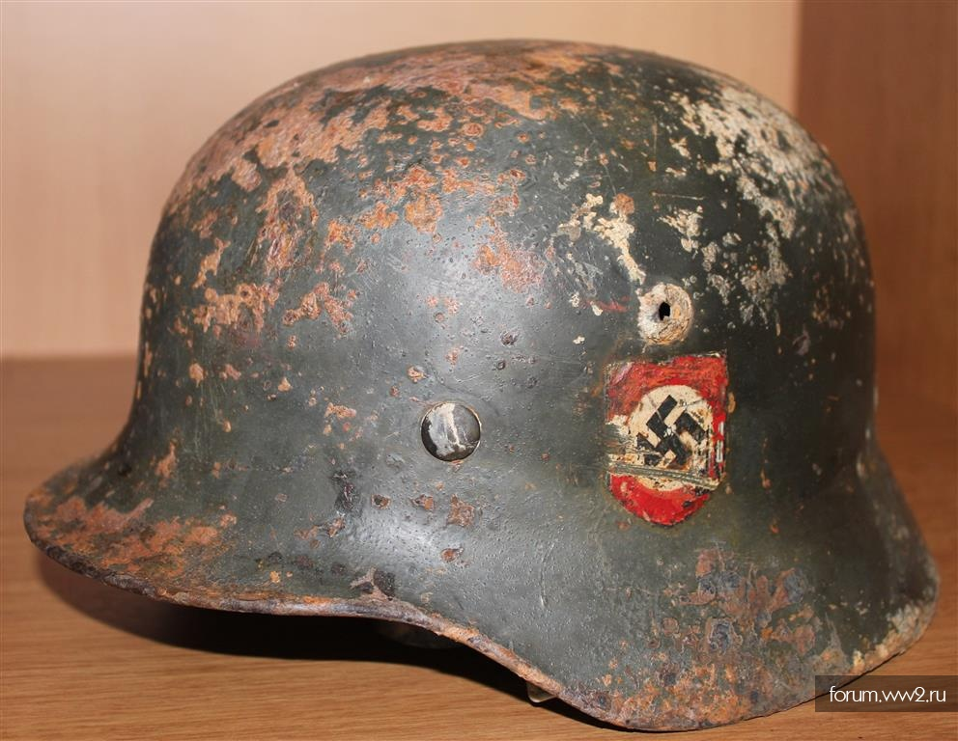

Краткая история каски солдата вермахта
В течение 1920-х и 30-х годов правительство Германии начало перепроектировать стальные немецкие каски Первой мировой войны в попытке улучшить их внешний вид и функции. Подавляющее большинство моделей стальных шлемов было уничтожено, в соответствии с условиями Версальского договора. Некоторые шлемы оставались на действительной службе для удовлетворения небольших военных потребностей Германии. В результате образовался значительный их дефицит.
Данный шлем был изготовлен из комбинации металла и кожи. Он имеет очень интересную историю. Это один из шлемов, которые были изготовлены и использованы в двух мировых войнах. Их конструкция и форма стали вдохновением для создания некоторых современных. Шлем имеет кожаный вкладыш с несколькими пальцами, которые указывают в сторону центра. Заслонки скреплены друг с другом посредством использования резинки. Благодаря этому можно регулировать расположение шлема на голове. Подбородочный ремень - из кожи, пряжка металлическая. Обод шлема прямой. Оправа должна быть гладкой, не должно быть каких-либо острых краев, которые могли бы причинять дискомфорт.
Шлем противоздшуной обороны Luftschutz Сторона данного шлема имеет вентиляционные отверстия, чтобы обеспечить лучшее охлаждение головы. Оригинальный цвет его – черный. Полицейские и военные использовали одни и те же немецкие каски Второй мировой войны. Данная модель была очень распространена. Это была очень качественная немецкая каска Второй мировой войны. Цена ее на сегодняшний момент не отличается от цены "собратьев". Шлем Luftschutz имеет кожаный вкладыш с несколькими секциями. Верхняя часть имеет конструкцию, которая позволяет носить шлем с комфортом. Шея сзади защищена козырьком. Края шлема свернуты. Ремень подбородка крепится с козырьком. Этот шлем был изготовлен еще во время Первой мировой. Его конструкция была настолько совершенна для того времени, что немецкое правительство решило его повторно использовать во время Второй мировой.
Новые немецкие каски Второй мировой войны прессовали из листов молибденовой стали в несколько этапов. Размер козырька был уменьшен, а большие выступающие ушки для устаревшего броневого щита были убраны. Отверстия искусственной вентиляции были сохранены, но были добавлены небольшие полые заклепки. Края оболочки были перенесены, чтобы создать гладкую кромку вдоль шлема. И, наконец, был сделан совершенно новый кожаный вкладыш, что значительно улучшило безопасность шлема, регулировку и комфорт. Эти усовершенствования сделали новый шлем M1935 легче. Он стал более компактным и комфортным, чем предыдущие конструкции. - Читайте подробнее на FB.ru: https://fb.ru/article/276897/nemetskie-kaski-vtoroy-mirovoy-voynyi-istoriya-i-opisanie
Противотанковое ружье
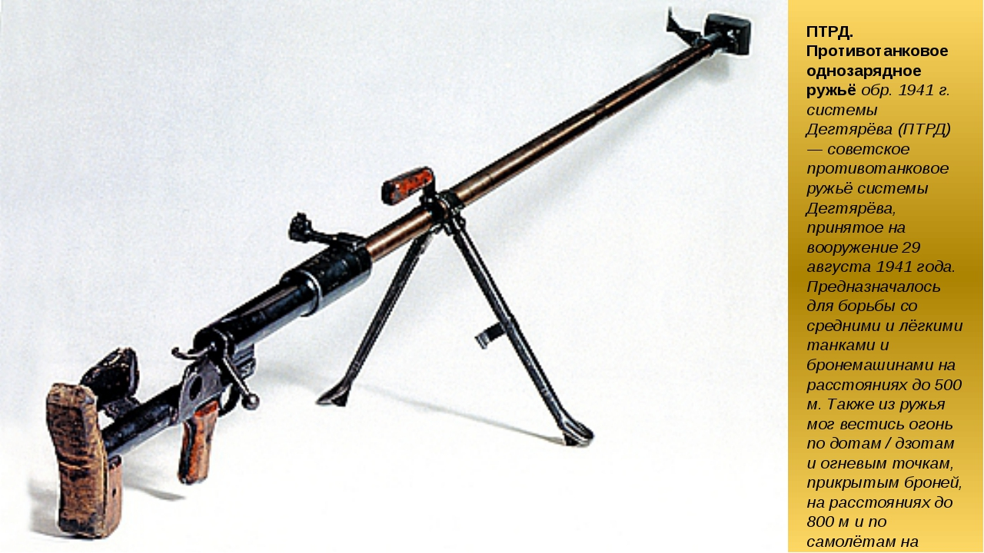

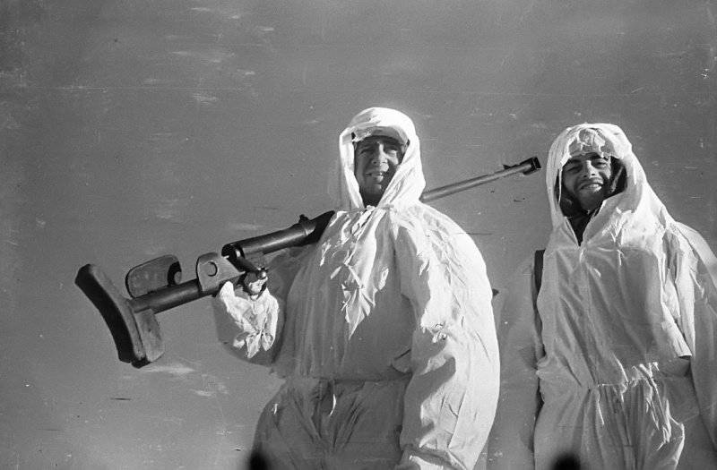
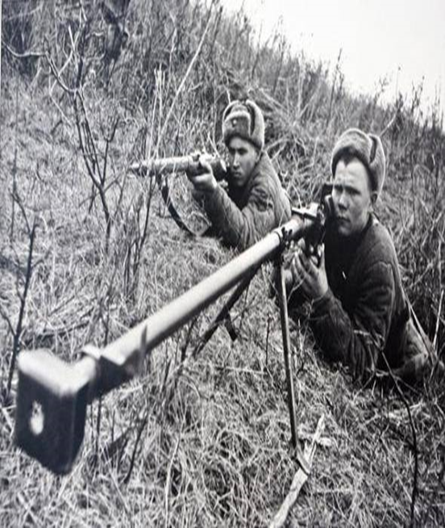

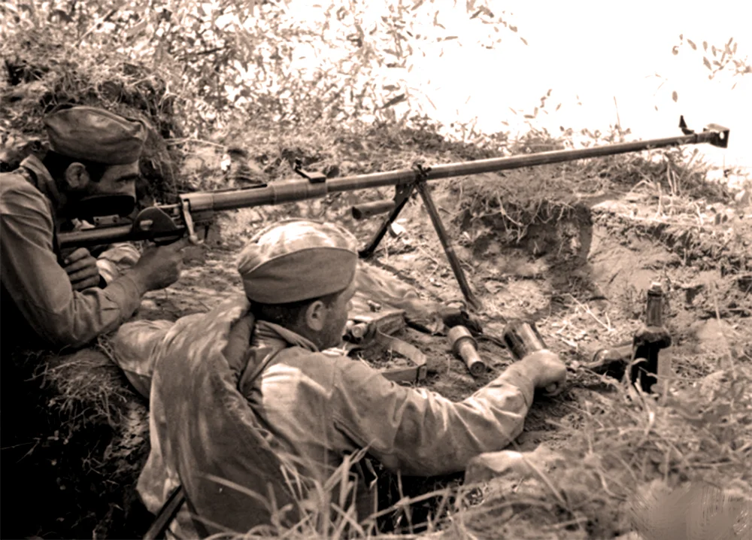
Противотанковое ружье - эффективное средство борьбы с танками.

Противотанковое ружьё – это вид ручного стрелкового оружия, предназначенный для уничтожения бронетехники противника, также ПТР может использоваться для поражения укреплений неприятеля (ДОТы и ДЗОТы) и низколетящих воздушных целей. Пробитие брони достигается за счет высокой дульной энергии пули, которая является следствием мощного патрона и большой длины ствола. ПТР Второй мировой войны могли пробивать броню до 30 мм и являлись довольно эффективным средством борьбы с танками.
Некоторые из ПТР этого периода имели большую массу и, по сути, являлись малокалиберными орудиями.
В СССР работы над созданием ПТР активно шли с начала 30-х годов. Для будущего противотанкового ружья был разработан специальный мощный 14,5-мм патрон. В 1939 году были проведены испытания сразу нескольких образцов этого оружия. Победителем конкурса стало ПТР системы Рукавишникова, но производство его так и не было начато. Советские генералы считали, что бронетехника в будущей войне будет иметь броню минимум 50 мм, что не позволит эффективно использовать ПТР.
В октябре 1941 года ПТР Симонова начало поступать в войска. Первые же случаи использования этого оружия показали высокую его эффективность. В 1941 году у немцев не было бронетехники, способность противостоять советским ПТР. Это оружие было довольно простым в эксплуатации, не требовало слишком высокой подготовки от бойцов, прицельные приспособления были очень удобны и позволяли уверенно поражать цели. В то же время не раз отмечалось слабое заброневое воздействие патрона 14,5 мм: некоторые из подбитых танков имели более 15 пробоин.
Немецкие генералы отмечали высокую эффективность этого оружия, отмечая, что советские ПТР значительно превосходят аналогичное оружие вермахта. Более того, немцы охотно ставили на вооружение трофейные противотанковые ружья Симонова.
Технические характеристики
Калибр, мм | 14,5
Масса, иг | 20,9
Длина, мм | 2108
Скорострельность, выстр. /мин | 15
Начальная скорость пули, м/с | 1012
Вес пули, г | 64
Дульная энергия, кГм | 3320
Бронепробиваемость, мм:
на 300 м | 40
на 100 м | 50
Саперная лопата МСЛ (МПЛ)
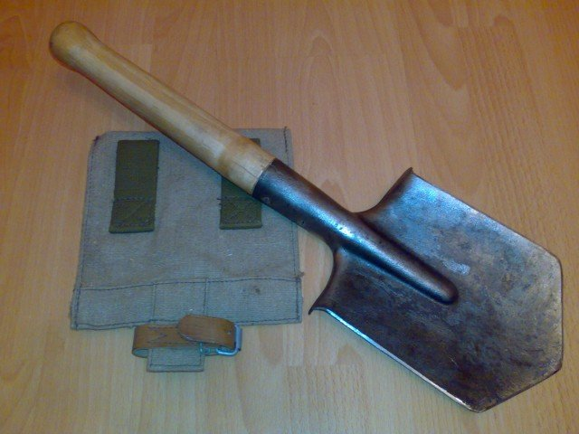
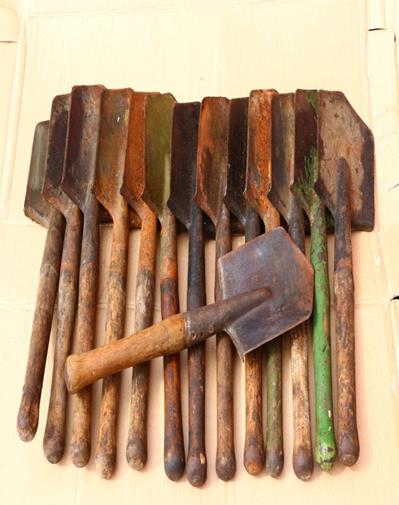

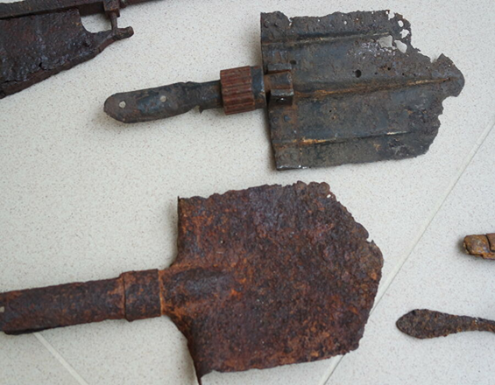

Саперная лопата МСЛ (МПЛ)
Малая сапёрная лопата (Малая пехотная лопата) МСЛ (МПЛ) была изобретена в далёком 1869 году, когда датчанин Линнеманн (который был пехотным капитаном) получил на неё патент. В Дании новинку приняли довольно прохладно, из-за чего Линнеманн открыл производство не на родине, а в Австрии в 1871 году. Одним из первых крупных заказов на свою лопатку капитан получил от российской царской армии, заказавшей 60000 лопат за 30000 рублей. Новинка была по достоинству оценена русской пехотой. Хотя в названии лопаты фигурирует слово «сапёрная», её используют все виды пехоты. Главное предназначение сапёрной лопаты – отрыть окоп или окопаться, причём нередко это приходится делать под огнём противника. МСЛ (МПЛ) до сих пор состоит на вооружении российской армии. Её конструкция известна любому и состоит из: Стального лезвия или штыка; Деревянного черенка.
МПЛ 50 имеет ширину штыка равную 15 сантиметрам и длину в 18 см, при толщине стали в 3-4 миллиметра. Две грани, которые участвуют в копке, должны быть остро заточены, причём острота зависит от видов копаемого грунта. Боковые грани часто тоже затачивают, что помогает при перерубании корней. В связи с тем, что малую сапёрную (пехотную) лопату иногда приходилось использовать как оружие, для изготовления её штыка использовали кованную сталь с закалкой. Деревянный черенок делали из твёрдых пород дерева и не окрашивали. Конец рукояти заканчивается утолщением в виде шара или «грибка», что предохраняет инструмент от выскальзывания из руки.
Первый бой с использованием сапёрной лопаты произошёл ещё в начале Первой мировой войны. В то время начались первые массовые рукопашные бои в окопах. В окопной тесноте солдаты успешно применяли сапёрные лопатки, рубя ими как топорами. После нескольких таких схваток было принято решение включить в армейскую подготовку приёмы боевого использования малых саперных лопат.
Во время ВОВ солдаты СССР были экипированы малыми сапёрными (пехотными) лопатами. Обученный приёмам владения МПЛ солдат мог окопаться за 10 минут (сделать окоп для стрельбы лёжа). Первый же окопный бой показал все преимущества пехотной лопаты как оружия. Советские солдаты, привыкшие много работать лопатами, рубили ими врагов как топорами.
Благодаря прекрасной балансировке, отечественная МПЛ 50 может стать и смертоносным метательным оружием. Даже тупая лопатка способна нанести глубокие раны, а если она заточена как бритва, то вполне способна прорубить ногу и повредить кость. Из рассказов участников ВОВ известно, что советские солдаты часто предпочитали в рукопашных схватках именно малые пехотные лопаты. Некоторые даже придавали ручке более удобную форму, чтобы лопата не проворачивалась в руке и всегда била по врагу острым краем.
По истечении более чем ста лет боевой службы малая пехотная лопата все еще остаётся в строю. Не случайно российский спецназ уделяет столько внимания отработке техники боя малой пехотной лопатой.
Идентификационный медальон
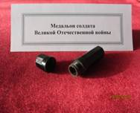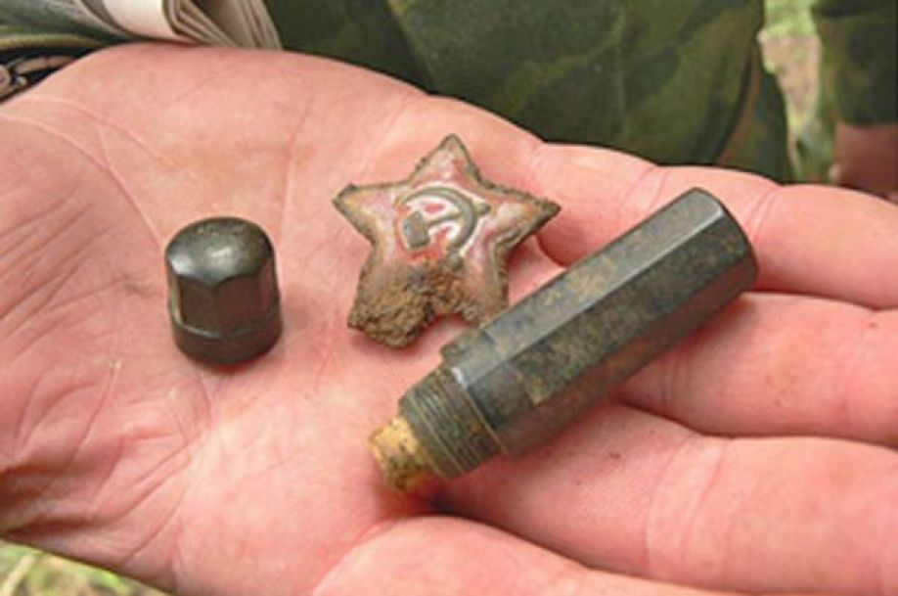
Рис. 1. Капсула Рис. 2. Капсула с вкладышем
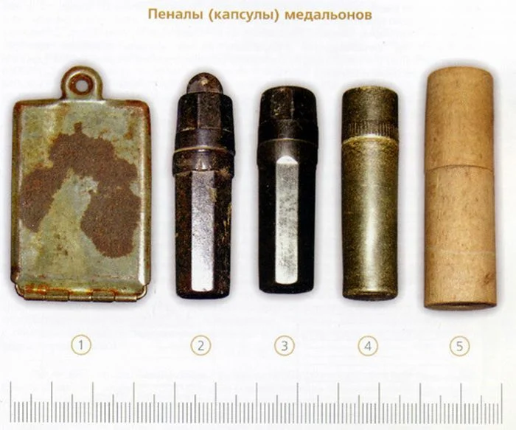

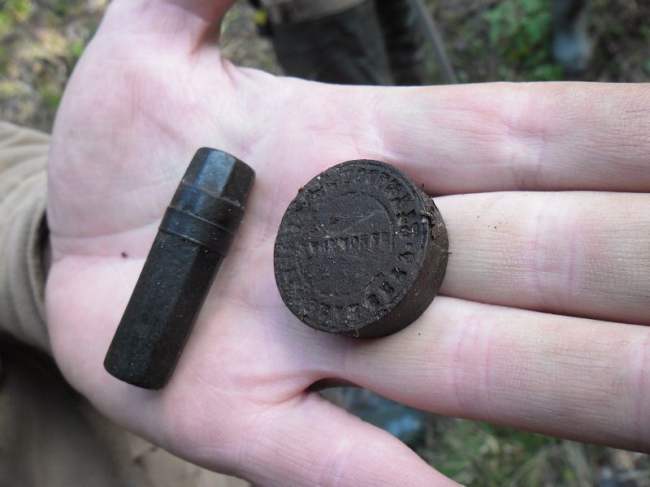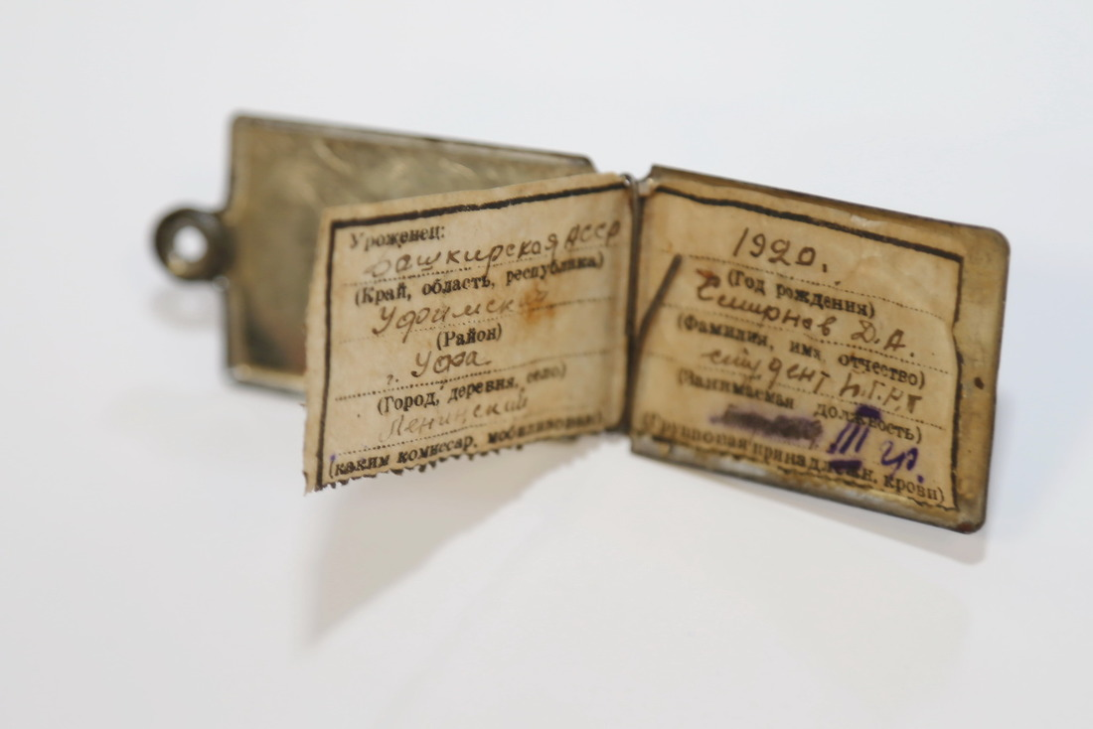

Идентификационный медальон
Солдатский смертный медальон в РККА был введен 14.08.1925 года. Медальон выдавался всем зачисленным на военную службу, независимо от рода войск. Приказом НКО (народным комиссаром обороны) Союза Советских Социалистических Республик № 138 от 15 марта 1941 года были введены новые медальоны в виде пластмассового текстолитового пенала с вкладышем из пергаментной бумаги. Также солдатские медальоны образца 1941 года изготавливались в металлическом и деревянном вариантах. В полости медальона находился бумажный вкладыш установленного образца в двух экземплярах. Размер бумажного вкладыша 40х180 мм.
Капсула изготавливалась из пластмассы черного или коричневого цвета и состояла из корпуса и крышки, имеющих между собой резьбовое соединение (Рис. 1).
Длина капсулы 50 мм. При этом следует отметить, что бумажный вкладыш, предназначенный для военнослужащих пограничных частей войск НКВД (Народный комиссариат внутренних дел), имел несколько больший размер: 53х280 мм и вертикальную зеленую полосу шириной 5 мм по всей длине. По содержанию оба бумажных вкладыша были практически идентичны.

Вкладыш в медальон
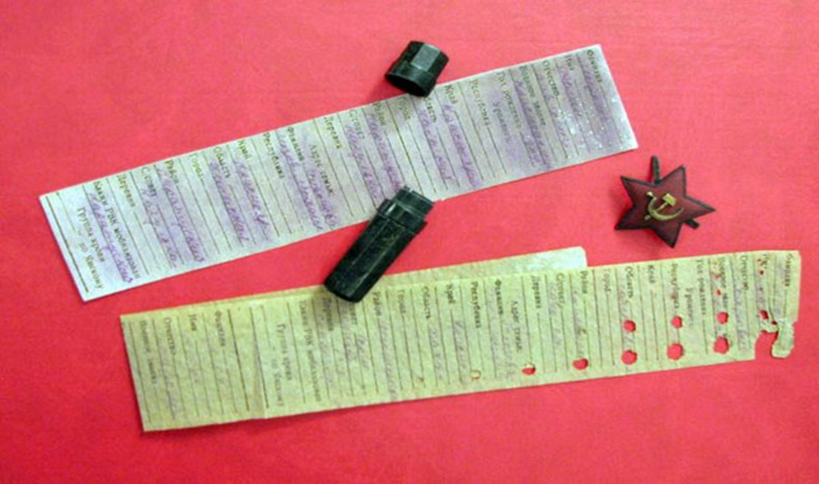
Рис. 3 Бланк вкладыша
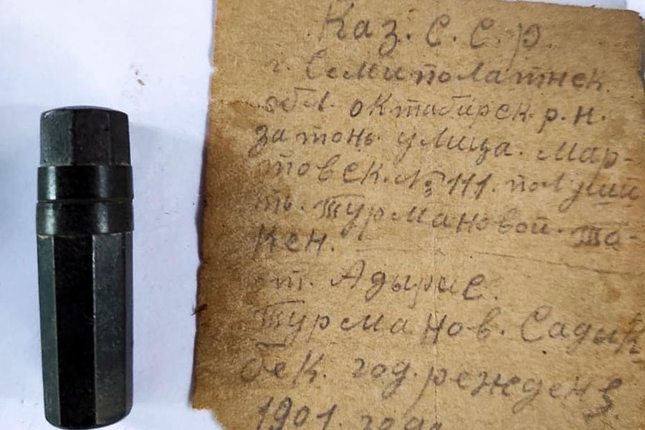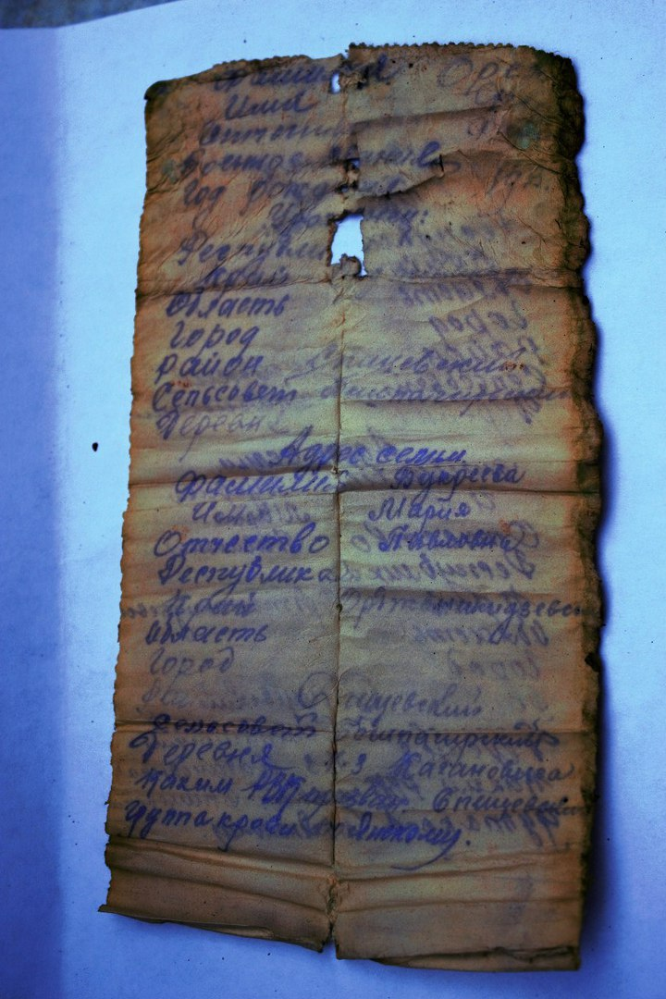
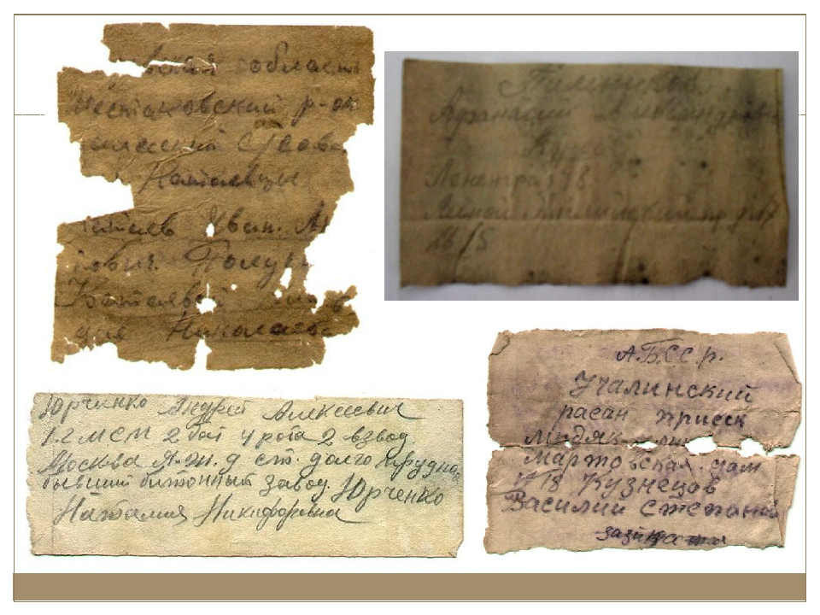
Вкладыш.
На бланке вкладыша (Рис. 3) в соответствующие графы, солдат вписывал:
  - фамилия, имя, отчество;
  - год рождения;
  - воинское звание;
  - уроженец — республика, край, область, город, район, сельский совет, деревня;
  - данные о семье: адрес, фамилия, имя, отчество жены, ближайшего родственника;
  - каким РВК призван (районный военкомат);
  - группа крови по Янскому (от I до IV).
Указывать наименование воинской части запрещалось.
Информация на вкладыше дублировалась. При обнаружении тела одна половина вкладыша отрывалась и передавалась командиру для составления донесения о потерях, а другая оставлялась у тела бойца.
Встречаются бланки вкладыша на различной бумаге, куда писарь от руки вносил необходимые графы, либо заполнял весь медальон со слов бойца (среди солдат было много неграмотных).
Среди солдат существовало суеверие: носишь при себе смертный медальон, значит, будешь убитым. Медальон нужен только в одном случае — если тебя убьют. В народе медальоны получили название «смертники». Многие солдаты шли в бой без «смертника», его просто выбрасывали или не заполняли бланки-вкладыши.

Приложение 2
Вариант №1
Покадровое описание содержания слайдов презентации
«Имя твое неизвестно, подвиг твой бессмертен»
(для учащихся 10 – 15 лет)
№ слайда | Текст
День Неизвестного солдата - памятная дата в России с 2014 года.
3 декабря мы вспоминаем солдат, погибших во время ВОВ.
В их семьях более 75 лет хранятся похоронки с коротким и страшным заключением - «Пропал без вести».
 | Великая Отечественная война продолжалась с 1941—1945 гг. - 1418 дней и ночей. Советский народ и его непобедимая Красная армия одержали Победу. Но Великая победа нашего народа, куплена очень дорогой ценой. История ВОВ знает множество примеров мужества, стойкости и массового героизма. В сражениях этой войны погибли десятки миллионов наших соотечественников. Место захоронения многих бойцов неизвестно.
Вот так выглядели донесения командиров подразделений о потерях.
Мы видим, что в графе «место погребения» этих 14 солдат нет никаких записей.
 | Сколько вот таких безымянных памятников поставлено на местах захоронений бойцов КА? На покривившейся табличке из старых досок, желтой краской написаны всего 3 слова – «Великая память героям» и рядом деревянный столбик с красной звездой. Здесь нет имен. Мы только знаем, что здесь лежат Герои.
 | 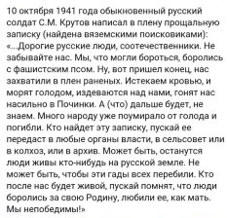
Самолет из тайги

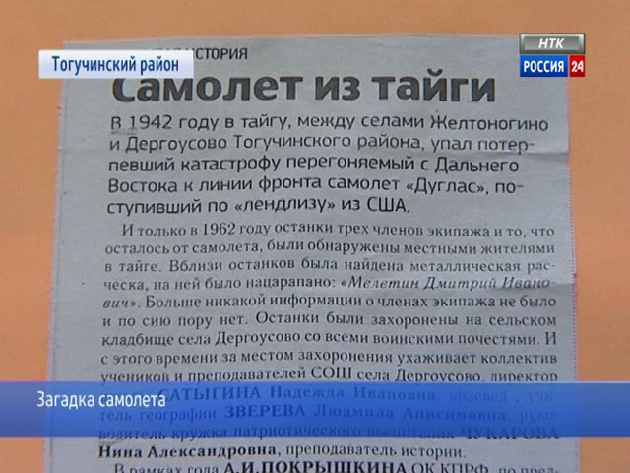
 | Обратимся к истории возникновения памятной даты «День Неизвестного солдата»
С июня 1941части Красной армии несли большие потери и в тяжелых боях отступали практически по всему фронту. В начале ноября 1941 года фашисты прорвались к подступам Москвы. Солдаты РК КА потеряли веру в Победу, были изнурены и подавлены. Москва находилась на осадном положении. Продолжалась эвакуация предприятий и населения города и строительство оборонительных сооружений на улицах. В войсках стали ходить слухи, что Ставка верховного командования и Политбюро покинули столицу и Москву со дня на день сдадут. В этих критических условиях Центральный Комитет компартии Советского Союза принимает единственно правильное решение - для поднятия воинского духа в войсках РК КА провести на виду всего мира (были приглашены иностранные журналисты) ежегодный парад на Красной площади в честь 24 годовщины Великой Октябрьской революции – 7 ноября.
Парад начался ровно в 8 часов. В этом Параде принимал участие и наши земляки Бедрицкий Дмитрий Владимирович и Палагин Федор Степанович. Новобранцы, добровольцы, бойцы действующей армии в полной боевой выкладке маршировали в парадных порядках мимо трибуны Мавзолея. Командовал парадом командующий Московским военным округом генерал-лейтенант Павел Артемьев, а принимал парад маршал Семен Михайлович Буденный.
Генеральный секретарь КПСС и Верховный главнокомандующий РК КА СССР И.В. Сталин – обратился к войскам с речью.
Сталин в своей речи напутствовал уходящие с парада на фронт войска. К 7 ноября 1941 года он уже мог говорить о некоторых успехах в битве под Москвой: на ряде направлений враг был остановлен, наметилась стабилизация положения, противник переходил к обороне. Главные цели немецкой операции «Тайфун» не были достигнуты, взять Москву стремительным наступлением фашистам не удалось.
Трансляция парада велась в прямом эфире. Текст речи Сталина в тот же день был отпечатан и распространен по всей территории Советского Союза – в тылу, на фронте, на оккупированной врагом территории. Прямо с парада бойцы перебрасывались на передовую линию фронта - на защиту Москвы, Ленинграда.
Парад имел огромное значение для поднятия морального духа армии и всей страны, поскольку показал миру, что Москва не сдается наступающим гитлеровцам и боевой дух наших войск не сломлен.

Один из известных эпизодов сражения под Москвой связан с районом станции Крюково в 40 километрах от Москвы, примерно в границах современного города Зеленограда, где велись боевые действия с 30 ноября 1941 г.

Конец ноября 1941 года, окрестности посёлка и станции Крюково. Здесь в те дни проходила линия фронта. Красная армия и вермахт, как два боксёра, измученных долгой схваткой, упёрлись в него. Один, более злой и опытный, ещё атаковал, хоть его удары и не имели уже той сокрушительной мощи, как в начале схватки. Второй, вынужденный драться «от обороны», казалось, держался на ногах из последних сил. Пропускал удары, умывался кровью, падал. Но всякий раз поднимался и снова вступал в бой.

Самое ожесточенное сражение началось в 10 утра 7-го декабря. Осколки снарядов покрыли всю крюковскую землю. У станции Крюково советские войска потеряли тысячи солдат и офицеров, но к вечеру 8-го декабря враг был сломлен. Лучшие части противника были разгромлены и обращены в бегство. Благодаря массовому героизму советских воинов немецко-фашистские группировки не смогли прорваться к Москве.

Погибших солдат похоронили в братских могилах .

Сейчас на одной из братских могил в районе кровопролитных боев за Москву построен в 1974 г мемориальный комплекс «Штыки»
Зимой 1941-1942 годов погибших в боях солдат, найденных на месте боев за деревню Матушкино похоронили в братскую могилу. Впоследствии, в 1966 -м году, в могилу захоронили останки погибших солдат, обнаруженные во время строительства Зеленограда. Предположительно в этой могиле покоится более 760 человек. Именно из братской могилы будущего комплекса 3 декабря 1966 года в ознаменовании 25-летней годовщины разгрома гитлеровских войск под Москвой был взят прах Неизвестного солдата и перезахоронен в Александровском саду у стен Кремля.

В начале декабря 1966 года при строительстве Зеленограда случайно было обнаружено крупное захоронение воинов. Из него были взяты останки одного солдата для перезахоронения у Кремлевской стены. Документов и других опознавательных знаков при нем не было. Он был по –настоящему Неизвестным солдатом.
Еще в 1965 году, при проведении юбилейных мероприятий в честь 20 - летия Победы, было принято решение об увековечении памяти неизвестного солдата, насмерть стоявшего за свою Родину – построении мемориала.

Перенос праха неизвестного солдата,
Москва 3 декабря 1966 года

 | Мемориал - Памятник Неизвестному солдату. Здесь люди в молчании останавливаются и вспоминают, кому обязаны своей жизнью.
 | Дата для памятного дня – 3 декабря – была выбрана в связи с тем, что в этот день в 1966 году, в ознаменование 25-й годовщины разгрома немецких войск под Москвой, у стен Московского Кремля в Александровском саду был торжественно погребен прах Неизвестного солдата, перенесенный с места кровопролитных боев — 41-го километра Ленинградского шоссе.
 | День Неизвестного Солдата отмечается в память о российских и советских воинах, погибших в боевых действиях на территории нашей страны или за ее пределами. Решение об его учреждении было принято Госдумой в октябре 2014 года, а соответствующий Указ был подписан президентом РФ 4 ноября 2014 года.
Федеральный Закон
О внесении изменений в статью 1.1 федерального закона «О днях воинской славы и памятных датах России»
Принят Государственной Думой 24 октября 2014 года.
Одобрен Советом Федерации 29 октября 2014 года.
Статья 1
Внести в статью 1.1 Федерального закона от 13 марта 1995 года N 32-ФЗ «О днях воинской славы и памятных датах России»… следующие изменения:
1) дополнить новым абзацем четырнадцатым следующего содержания:
«3 декабря - День Неизвестного Солдата»;
Президент Российской Федерации
В.ПУТИН
Москва, Кремль, 4 ноября 2014 года
N 340-ФЗ
 | По мнению законотворцев, установление данной памятной даты «обосновывается необходимостью увековечения памяти, воинской доблести и бессмертного великого подвига российских и советских воинов, погибших в боевых действиях на территории нашей страны или за ее пределами, чье имя осталось неизвестным», а также это будет способствовать укреплению патриотического сознания.
Останки неизвестного солдата были перенесены из братской могилы, расположенной на месте кровавых боёв в г. Зеленоград, в 40 км от Москвы. 2 декабря 1966 г. могилу вскрыли, прах одного из погребённых поместили в гроб, увитый оранжево-чёрной лентой — символом солдатского ордена Славы, а на крышке гроба поместили каску образца 1941 года. До утра следующего дня, сменяясь каждые два часа, у гроба стояли в почётном карауле молодые солдаты и ветераны войны. А 3 декабря в 11 ч 45 мин. гроб установили на открытой машине, и траурная процессия двинулась по Ленинградскому шоссе в Москву. В столице гроб перенесли на артиллерийский лафет и в сопровождении солдат почётного караула и участников войны, с развёрнутым боевым знаменем под звуки траурного марша военного духового оркестра доставили к постоянному месту захоронения у Кремлёвской стены.
Перенос праха неизвестного солдата,
Москва 3 декабря 1966 года

 | Людская река непрерывно двигалась к могиле Неизвестного солдата . Каждый человек хотел поклониться праху Солдата, как своему родному человеку, сгоревшему в огне проклятой войны.
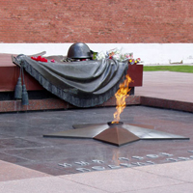
Спустя несколько месяцев, 8 мая 1967 г., в канун Дня Победы на этом месте состоялось открытие мемориала «Могила Неизвестного солдата» и был зажжён Вечный огонь. Для этого воинами Таманской гвардейской дивизии из Ленинграда к мемориалу был доставлен факел, зажжённый от Вечного огня на Марсовом поле.

Проект памятника создали архитекторы Д. И. Бурдин, В. А. Климов, Ю. Р. Рабаев, скульптор Н. В. Томский.

Описание мемориала

В центре мемориала находится надгробная площадка, состоящая из крупных блоков-плит красного полированного гранита. На среднем камне надгробия в 1975 г. была установлена скульптурная композиция (скульптор Н. В. Томский ) из бронзы: лавровая ветвь и солдатская каска, лежащие на знамени. Перед надгробной плитой в центре пятиконечной звезды горит Вечный огонь Славы, озаряющий бронзовую надпись: «Имя твоё неизвестно, подвиг твой бессмертен».
Факел для мемориала у Кремлевской стены был зажжен от Вечного огня на Марсовом поле в Ленинграде На гранитной плите надгробия, высящегося за Вечным огнем, находится бронзовая композиция — солдатская каска и лавровая ветвь, лежащие на боевом знамени (установлена в 1975 г., скульптор Н.В. Томский). На плите надпись — «Имя твое неизвестно, подвиг твой бессмертен». Надпись — результат совместного творчества поэтов и писателей М. Луконина, С. Михалкова, К. Симонова и С. Смирнова.

 | Справа от мемориала, вдоль Кремлевской стены, поставлены в ряд блоки из темно-красного порфира, под ними в урнах хранится священная земля городов-героев — Ленинграда, Киева, Минска, Волгограда, Севастополя, Одессы, Керчи, Новороссийска, Мурманска, Тулы, Смоленска и Брестской крепости.
12 декабря 1997 г. у Вечного огня на могиле Неизвестного солдата был установлен постоянный пост почетного караула № 1 из состава Президентского полка Комендатуры Московского Кремля.
Смена караула происходит каждый час с восьми утра до восьми вечера.

 | Мемориал является местом возложения венков в дни праздников. У могилы Неизвестного солдата всегда цветы. Их приносят сюда стар и млад, официальные делегации, молодожены. В последние годы родилась традиция: ранним утром в день Победы здесь собираются на вахту памяти ветераны Отечественной войны и молодежь с зажженными свечами в руках.
 | Самый страшный и неопровержимый итог войны состоит в чудовищном факте, которому мы все являемся свидетелями: до сих пор еще остаются не захороненными или безвестными сотни тысяч павших.
Поисковое движение - явление уникальное, какого не знала ни одна другая страна в мире. Движение зародилось в первые послевоенные годы, но на протяжении почти полувека замалчивалось коммунистической властью, фактически было под запретом. В послевоенные годы страна, разрушенная войной, отдавала все силы восстановлению народного хозяйства. Не хватило средств и сил для захоронения всех павших советских воинов, останки которых продолжали истлевать на бескрайних просторах, бывших театром военных действий, - от Заполярья до Калмыкии. Огромные территории долго еще оставались заминированными, и местные жители опасались посещать такие места.
М.С. Горбачев в детстве стал очевидцем не редкой в те годы картины: «В конце февраля - начале марта 1943 года, когда сошел снег, я с другими ребятишками в поисках трофеев забрел на дальнюю лесополосу между Привольным и соседним селом Белая Глина. Там мы наткнулись на останки красноармейцев, принявших здесь последний свой бой летом 1942 года. Описать это невозможно: истлевшие и изглоданные тела, черепа в стальных проржавевших касках, из прогнивших гимнастерок - выбеленные кости рук, сжимающие винтовки. Тут же ручной пулемет, гранаты, кучи стреляных гильз. Так лежали они, не погребенные, в грязной жиже окопов и воронок, взирая на нас черными зияющими дырами глазниц. Мы окаменели... Вернулись домой потрясенные
 | По всей России стоят памятники неизвестному солдату
 | Поисковые отряды ежегодно находят захоронения солдат. До сих пор лежат в земле тысячи останков безымянных солдат, погибших в годы Великой Отечественной войны.
Вы говорите мне: «Зачем искать?»
Давно исчезли те, кто здесь убиты,
Ушли и те, что их могли бы ждать
И все они давным-давно забыты.
Не знаю я, смогу ль вам доказать,
Но думаю, что вы не правы.
Пусть некому уже солдата ждать,
Но он солдат и сын своей державы.
Он за нее на поле боя пал,
Ей жизнь отдал и кровь свою до капли.
Наград и благодарности не ждал
И знал, что жив останется он вряд ли.
Он долг свой выполнил и вправе ждать,
Что Родина солдата не забудет.
Что будет каждого пропавшего искать

 | Минута молчания

Приложение 3
Вариант №2
Покадровое описание содержания слайдов презентации
«Имя твое неизвестно, подвиг твой бессмертен»
(для учащихся 6 – 10 лет)
№ слайда | Текст
День Неизвестного солдата - памятная дата в России с 2014 года.
3 декабря мы вспоминаем солдат, погибших во время ВОВ.

Отличительные признаки солдата

У него есть форма.
У него есть оружие.
Он принял присягу – клятву на верность Родине.
Ему доверяется государственная и военная тайна.
Он подчиняется приказу командира.
Он защищает Родину.

Наша Родина Советский Союз-
1/6 часть суши, богатая, красивая.

 | Белово мой край родной. Расположился по берегам реки – Бачат. Окружен кольцом густых лесов, рощ,полей, лугов.
 | Богата наша Беловская земля –рыбой, в лесах обитают звери, птицы, растут грибы, ягоды, цветы. На полях зреют тучные хлеба.
 | Нашей землей хотели бы завладеть многие. С древних времен на Русь нападали соседи - враги –половцы, татары, немцы, шведы. В 1941 на СССР – напала фашистская Германия. На города и села советской страны посыпались тысячи бомб и снарядов.
 | Великая Отечественная война продолжалась с 1941—1945 гг. - 1418 дней и ночей. История ВОВ знает множество примеров мужества, стойкости и массового героизма. В сражениях этой войны погибли десятки миллионов наших соотечественников. Место захоронения многих бойцов неизвестно.
 | Советский народ и его непобедимая Красная армия одержали Победу. Но Великая победа нашего народа, куплена очень дорогой ценой. Из Белово ушли на фронт более 19 тыс наших земляков.
Война унесла жизни 6221 солдат – наших земляков. _____ – пропали безвести, стали неизвестными..
Можно перечислить нескольких из них
Солдаты не хотели погибать неизвестными. Но у них не было отличительных знаков – поэтому писали на табличках – могила неизвестного солдата.
 | В первый год войны зимой 1941 г гитлеровцы хотели захватить столицу нашей родины –Москву. Под Москвой в смертельной схватке с врагами погибло много русских солдат. Их тела похоронили в братских могилах.
После войны наше правительство приняло решение увековечить память неизвестного солдата. В начале декабря 1966 года при строительстве Зеленограда случайно было обнаружено крупное захоронение воинов. Из него были взяты останки одного солдата для перезахоронения у Кремлевской стены. Документов и других опознавательных знаков при нем не было. Он был по –настоящему Неизвестным солдатом. Перенос праха неизвестного солдата,
Останки неизвестного солдата были перенесены из братской могилы, расположенной на месте кровавых боёв в г. Зеленоград, в 40 км от Москвы. 2 декабря 1966 г. могилу вскрыли, прах одного из погребённых поместили в гроб, увитый оранжево-чёрной лентой — символом солдатского ордена Славы, а на крышке гроба поместили каску образца 1941 года. До утра следующего дня, сменяясь каждые два часа, у гроба стояли в почётном карауле молодые солдаты и ветераны войны. А 3 декабря в 11 ч 45 мин. гроб установили на открытой машине, и траурная процессия двинулась по Ленинградскому шоссе в Москву. В столице гроб перенесли на артиллерийский лафет и в сопровождении солдат почётного караула и участников войны, с развёрнутым боевым знаменем под звуки траурного марша военного духового оркестра доставили к постоянному месту захоронения у Кремлёвской стены.

Спустя несколько месяцев, в канун Дня Победы на могиле был построен мемориал - «Могила Неизвестного солдата» и был зажжён Вечный огонь.
Мемориал - Памятник Неизвестному солдату. Здесь люди в молчании останавливаются и вспоминают, кому обязаны своей жизнью.
 | По всей территории где прошла война в братских могилах лежит неизвестные солдаты..у этих неброских памятников люди молча останавливаются и вспоминают кому они обязаны своей жизнью
 | В нашем районе тоже есть братская могила неизвестных солдат. В 1942 г в ноябре недалеко от с. Дергоусово потерпели крушение 3 военных самолета, летевших на фронт. Летчики одного из них разбились насмерть. Опознавательных документов приних не было. Летчиков похоронили на сельском кладбище.
Пусть некому уже солдата ждать,
Но он солдат и сын своей державы.
Он за нее на поле боя пал,
Ей жизнь отдал и кровь свою до капли.
Наград и благодарности не ждал
И знал, что жив останется он вряд ли.
Он долг свой выполнил и вправе ждать,
Что Родина солдата не забудет.
Минута молчания

